

YSA’ların Sınırları

Öğrenci Adı: Melih Yelman

Öğrenci Numarası: 21011702

Ders Eğitmeni: Prof. Dr. Mehmet Fatih Amasyalı

Video Linki: https://youtu.be/ADwEex1i9eo

1- Giriş

Bu projede, yapay sinir ağlarının (YSA) belirli kural ve desenlere sahip yapay olarak üretilmiş veri setleri üzerindeki performans sınırları incelenmiştir. Çalışmanın temel amacı, CNN kullanılarak farklı tipteki girdilerden belirli çıktıları üretme becerisini değerlendirmektir.

Projede beş farklı problem tanımlanmış ve her biri için CNN modeli eğitilmiştir:
- Problem A: Matriste rastgele konumlanmış iki nokta arasındaki Öklid mesafesinin tahmin edilmesi.
- Problem B: Matriste rastgele konumlanmış değişken sayıda (3-10 arası) noktadan, birbirine en yakın iki nokta arasındaki Öklid mesafesinin tahmin edilmesi.
- Problem C: Problem B’ye benzer şekilde, bu kez en uzak iki nokta arasındaki mesafenin tahmin edilmesi.
- Problem D: Matriste rastgele yerleştirilmiş değişken sayıda (1-10) arası nokta sayısının belirlenmesi
- Problem E: Matriste rastgele konumlanmış, değişken sayıda ve büyüklükte (1-10 arası) karelerin sayısının tahmin edilmesi.

2- Yöntemler
Bu projede, 25x25 boyutunda ikili matrisler üzerinden tanımlanan beş farklı problem için, Convolutional Neural Network (CNN) mimarisi kullanılarak tahmin modelleri geliştirilmiştir. Her bir problem için veri setleri ve eğitim süreci aşağıdaki şekilde gerçekleştirilmiştir:

Veri Setlerinin Oluşturulması
Her problem için, en az 800 örnekten oluşan bir eğitim seti ve 200 örnekten oluşan bir test seti oluşturulmuştur. Veri üretiminde problemin kurallarına uygun şekilde ilgili fonksiyonlar kullanılmıştır. Veriler oluşturulduktan sonra belirli bir isim formatında csv dosyasına kaydedilmiştir.

Model Mimarisi
Her problem için CNN tabanlı bir model kullanışmıştır. Model mimarisi şu şekildedir:
- Girdi: (25, 25, 1) boyutunda bir matris
- İki adet konvolüsyon katmanı: İlk katmanda 32 filtre, ikinci katmanda 64 filtre, her ikisi de 3x3 çekirdek boyutunda ve ReLU aktivasyonludur.
- Bir adet max pooling katmanı: Uzamsal boyutları küçültmek için kullanılmıştır.
- Flatten katmanı: Konvolüsyon katmanlarından çıkan çıktıyı düzleştirir.
- Tam bağlantılı katman: 64 nöronlu, ReLU aktivasyonlu.
- Çıkış katmanı: Regresyon problemleri için 1 nöron.

Modelin derlenmesinde Adam optimizasyon algoritması ve öğrenme oranı olarak 0.001 seçilmiştir. Kayıp fonksiyonu olarak regresyon için Mean Squared Error (MSE) kullanılmıştır.

Eğitim ve Değerlendirme
Her problem için model üç farklı eğitim kümesi boyutunda (çeyrek, yarım ve tam) eğitilmiştir.
- Eğitim sırasında %20 validation split uygulanmış ve EarlyStopping kullanılarak overfitting olmasının önüne geçilmiştir.
- Eğitim sonrasında, test kümesi üzerinde modelin performansı MSE ve Mean Absolute Error (MAE) ile değerlendirilmiştir.
- Eğitim kümesi boyutunun model başarısına etkisi incelenmiş, sonuçlar tablo ve grafiklerle sunulmuştur.

Sonuçların Analizi
Modelin tahminlerinin doğruluğu detaylı olarak analiz edilmiştir:
- En iyi ve en kötü 5 test örneği görselleştirilmiş, modelin hangi tip örneklerde başarılı ve başarısız olduğu gözlemlenmiştir.
- Hataların dağılımı histogram grafikleriyle gösterilmiştir.
- Eğitim kümesi boyutu ile test hatası arasındaki ilişki grafik olarak sunulmuştur.

3- Bulgular
Problem A
Eğitim kümesi sonuçları:
Eğitim Kümesi | Test MSE | Test MAE
200 | 34.8021 | 4.79963
400 | 30.492 | 4.49295
800 | 29.424 | 4.38714

Tahminlerin hata dağılımı:
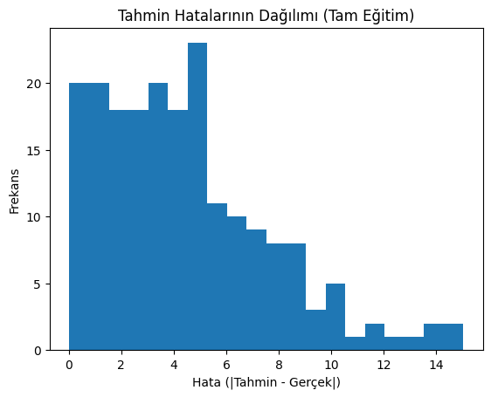

En iyi 5 test örneği:
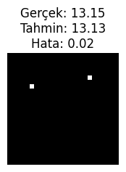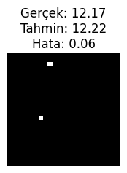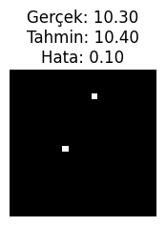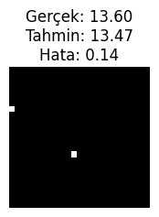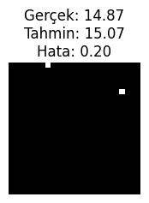

En kötü 5 test örneği:
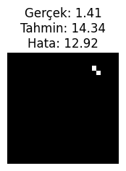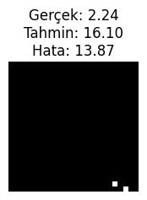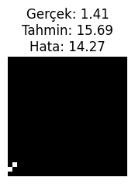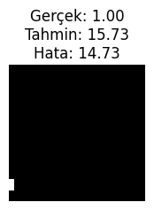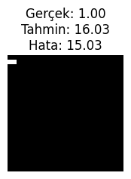

Eğitim seti boyutuna göre test MAE sonuçları:
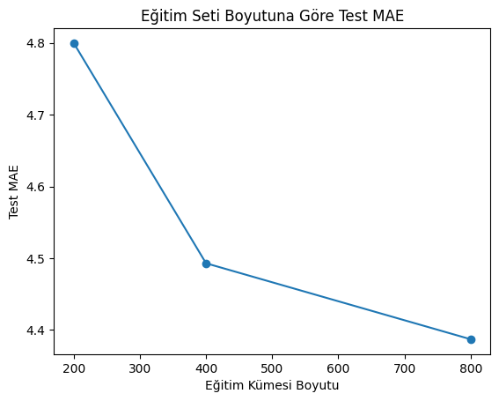

Problem B
Eğitim kümesi sonuçları:
Eğitim Kümesi | Test MSE | Test MAE
200 | 8.21532 | 2.17101
400 | 8.17662 | 1.96236
800 | 7.88142 | 2.01562

Tahminlerin hata dağılımı:
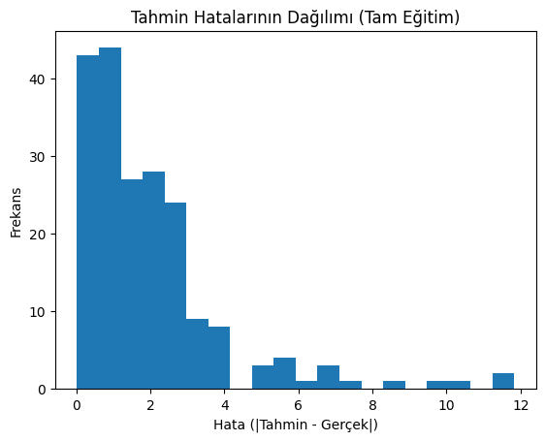

En iyi 5 test örneği:
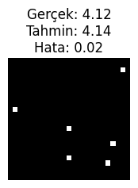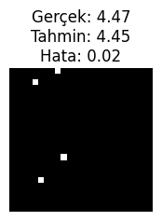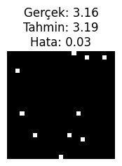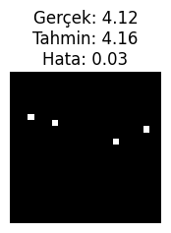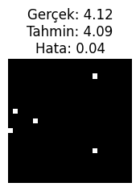

En kötü 5 test örneği:
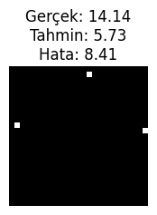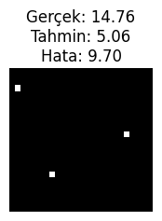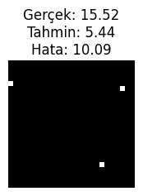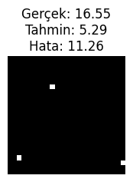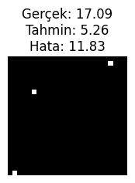

Eğitim seti boyutuna göre test MAE sonuçları:
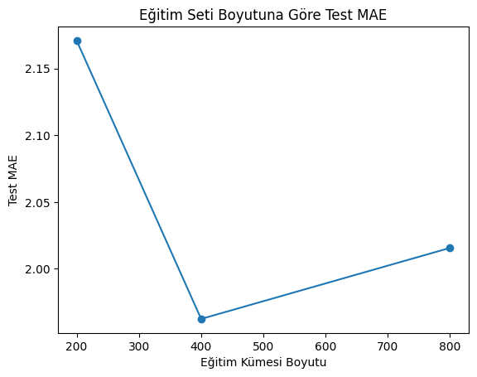

Problem C
Eğitim kümesi sonuçları:
Eğitim Kümesi | Test MSE | Test MAE
200 | 16.8913 | 3.17257
400 | 15.5252 | 3.07285
800 | 15.4204 | 3.10355

Tahminlerin hata dağılımı:
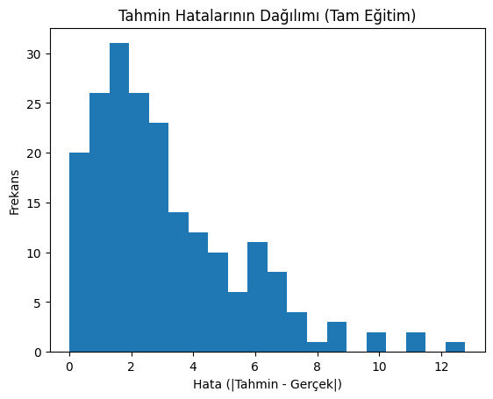
En iyi 5 test örneği:
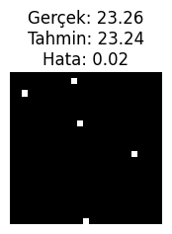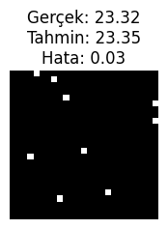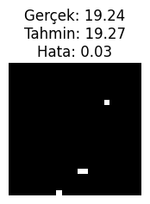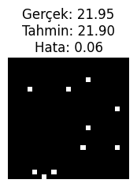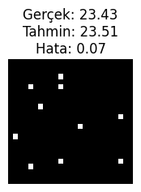

En kötü 5 test örneği:
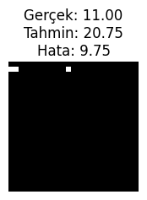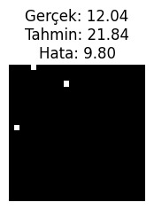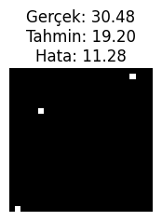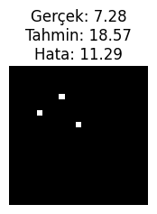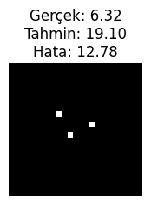

Eğitim seti boyutuna göre test MAE sonuçları:
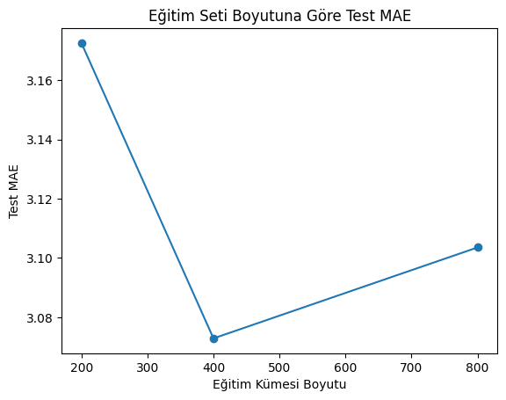

Problem D
Eğitim kümesi sonuçları:
Eğitim Kümesi | Test MSE | Test MAE
200 | 1.41714 | 0.912061
400 | 0.870911 | 0.739411
800 | 0.614087 | 0.599754

Tahminlerin hata dağılımı:
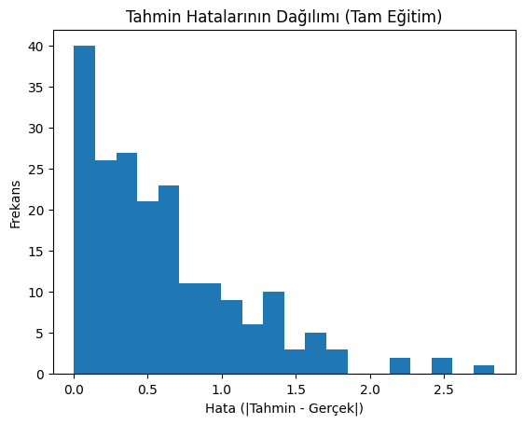

En iyi 5 test örneği:
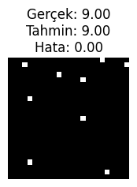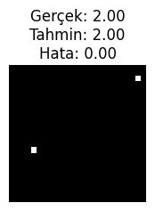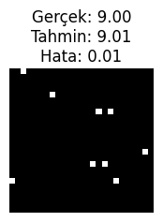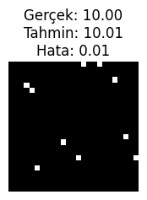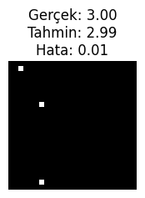

En kötü 5 test örneği:
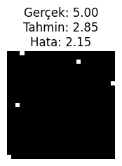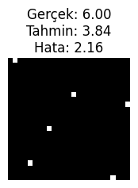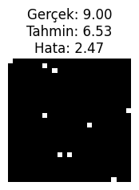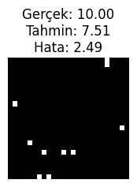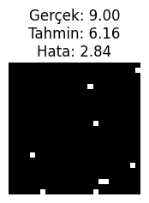

Eğitim seti boyutuna göre test MAE sonuçları:
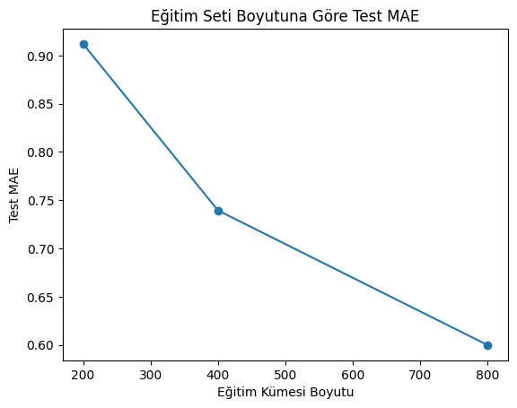

Problem E
Eğitim kümesi sonuçları:
Eğitim Kümesi | Test MSE | Test MAE
200 | 2.26831 | 1.23066
400 | 2.01797 | 1.17114
800 | 1.78366 | 1.06273

Tahminlerin hata dağılımı:
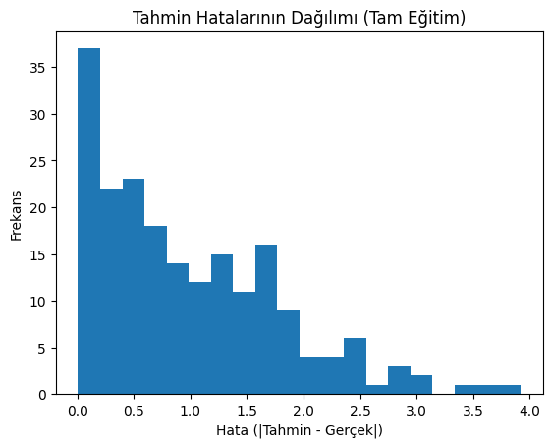

En iyi 5 test örneği:
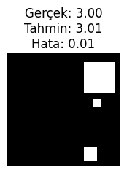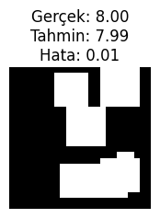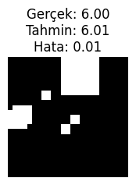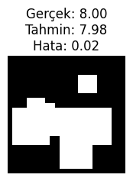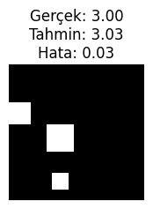

En kötü 5 test örneği:
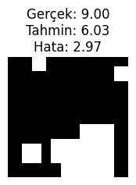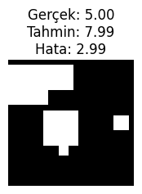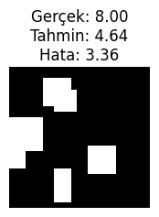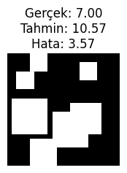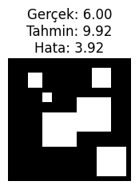

Eğitim seti boyutuna göre test MAE sonuçları:
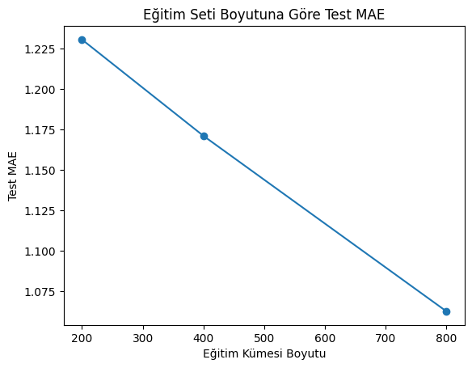

5- Değerlendirmeler

Genel Değerlendirme
- Eğitim Kümesi Büyüklüğü Etkisi: Tüm problemler için eğitim kümesi boyutunun artırılması, modelin test kümesindeki hata oranlarını belirgin şekilde azaltmıştır (B ve C hariç). Özellikle eğitim seti küçükkken modelin başarısı daha düşük, ancak set büyüdükçe öğrenmes kapasitesi anlamlı derecede artmaktadır. Bu durum, CNN mimarsinin daha fazla veri ile daha iyi genelleme yapabildiğini göstermektedir.
- Problem zorluğu ve Model Performansı: Problem arasında modelin hata değerlerinde farklılıklar gözlemlenmiştir:
  - Probem A: Diğer problemere kıyasla hata oranı daha yüksek kalmıştır. Bunun sebebi, noktaların rastgele yerleştirildiği durumlarda, CNN’in yanlızca konvolüsyon filtreleriyle iki noktanın konumunu ayırt etmesi ve aralarındaki mesafeyi doğru tahmin etmesinin sınırlı olması olabilir.
  - Problem B ve C: Hatalar, A’ya göre daha düşük; fakat yine de mutlak başarı sağlanamamıştır. Nokta sayısının değişken olması ve en yakın/en uzak çiftin konumuna duyarlı bir fonksiyon tahmin edilmesi, modelin sınırlı uzamsal mekanizması nedeniyle tam olarak genellenememiş olabilir.
  - Problem D: En düşük hata değerleri bu problemde elde edilmiştir. CNN modeli, toplamda kaç tane 1 olduğu bilgisini, desenlerden bağımsız olarak topluca öğrenebilmektedir. Görsel olarak daha ‘sayısal’ bir çıktı olduğundan, konvolüsyon filtreleri bu bilgiyi yakalıyor olabilir.
  - Problem E: Noktaya göre biraz daha zorlayıcı olmakla birlikte, hata oranları düşük çıkmıştır. Karelerin matris içinde birleşip birleşmemesi gibi durumlarda model bazen karışıklık yaşamış olabilir, fakat genel olarak başarılı sonuçlar alınmıştır.

Detaylı Değerlendirme
- En iyi ve en kötü test örnekleri: En başarılı örnekler genellikle basit, gürültüsüz ve belirgin desenlere sahip matrisler olmuştur. Model, özellikle tekil ve net şekilde ayrışan objelerde başarılı tahminler yapmıştır. En kötü örneklerse ise, noktaların veya karelerin üst üste binmesi, birbirine çok yakın veya çok uzak olması, karmaşık desenler oluşturması gibi durumlarda ortaya çıkmıştır. Özellikle Problem A, B ve C’de noktalar arası mesafe konusunda hata payı daha yüksektir, çünkü modelin uzaklık ölçümü kapasitesi, doğrudan piksel komşuluğu ile kısıtlıdır.
- Hataların dağılımı: Hata dağılımlarında, modelin çoğu tahminde küçük hata yaptığı, fakat uç örneklerde hata oranının anlamlı şekilde yükseldiği gözlemlenmiştir. Bu durum, modelin genel paterni iyi öğrendiğini, ancak uç ve kompleks durumlarda (örneğin, köşe/köşe veya iç içe geçmiş noktalar) zorlandığını göstermektedir.
- Modelin Öğrenebildikleri ve Öğrenemedikleri:
  - Model, sayma ve basit nesne nokta tespiti (Problem D ve E) gibi uzamsal bilgiye doğrudan dayanan görevlerde çok başarılıdır.
  - Konumlar arası ilişki (iki nokta arası mesafe gibi) daha karmaşık fonksiyonlarda, CNN’in sadece yerel fitrelere dayanması öğrenme sınırı oluşturmaktadır. Daha karmaşık ilişkilerde model, tam olarak genellemekte zorlanmıştır.

